Лабораторная работа №1. Команды Linux для работы с файлами и
Каталогами

Цель: изучение команд Linux для работы с файлами и каталогами.

Ход работы
Шаг 1. Проверка текущего местоположения с помощью команды pwd

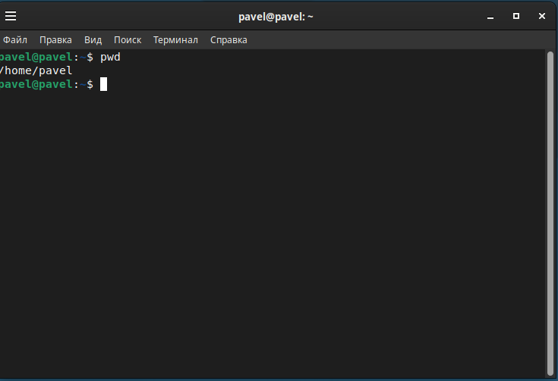
Рис 1. Проверка текущего местоположения

Шаг 2. Создание директории testdir

Создание директории testdir в домашнем каталоге для начала работы. mkdir ~/testdir
ls -la ~/
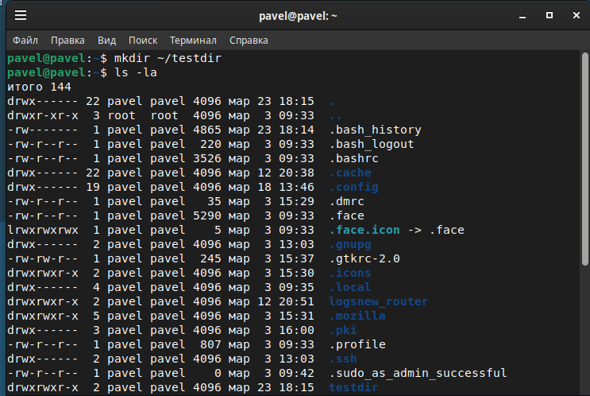

Рис 2. Создание директории testdir

Шаг 3. Создание вложенной структуры директорий
Создание трёх вложенных директорий ~/dir1/dir2/dir3 одной командой с помощью параметра -p (parents).
bash
Copy
mkdir -p ~/dir1/dir2/dir3
ls -R ~/dir1
Результат: Создана полная структура вложенных директорий. Команда ls -R показывает рекурсивную структуру:
/home/pavel/dir1/
/home/pavel/dir1/dir2/
/home/pavel/dir1/dir2/dir3/
Параметр -p автоматически создаёт все необходимые родительские директории.

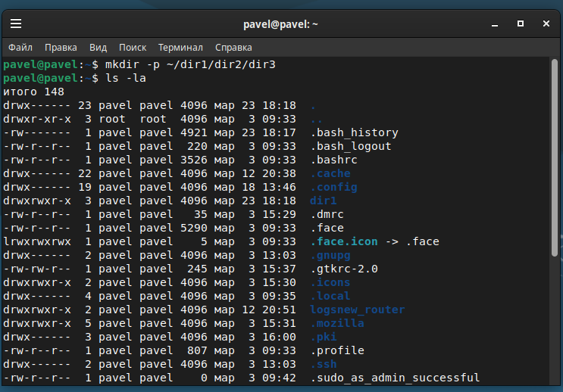

Рис 3. Создание вложенной структуры директорий

Шаг 4. Создание пустых файлов в домашнем каталоге
Создание двух пустых файлов file1 и file2 с помощью команды touch.
bash
Copy
touch ~/file1 ~/file2
ls -la ~/
Результат: В домашнем каталоге появились два новых файла:
- -rw-r--r-- 1 pavel pavel 0 [дата] file1
- -rw-r--r-- 1 pavel pavel 0 [дата] file2
Размер файлов — 0 байт, что подтверждает их пустоту.
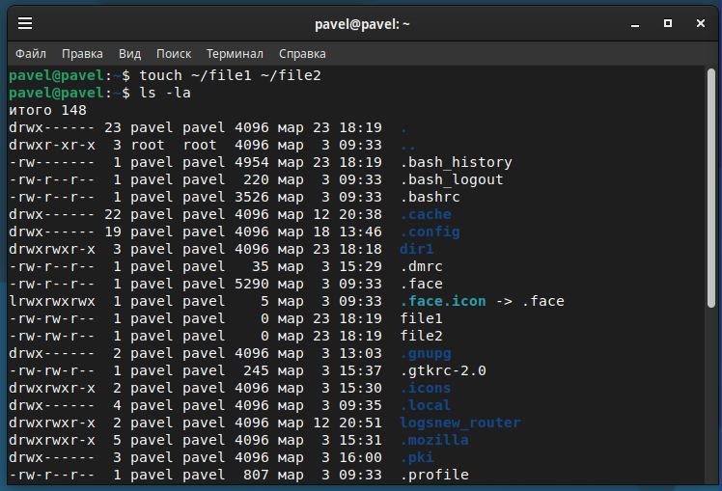

Рис 4. Создание файлов file1 file2 в домашнем каталоге

Шаг 5. Копирование файлов в созданные директории
Копирование file1 и file2 в каждую из созданных директорий: dir1, dir2, dir3.
bash
Copy
# Копирование в dir1
cp ~/file1 ~/file2 ~/dir1/

# Копирование в dir2
cp ~/file1 ~/file2 ~/dir1/dir2/

# Копирование в dir3
cp ~/file1 ~/file2 ~/dir1/dir2/dir3/

# Проверка содержимого всех директорий
ls -la ~/dir1/
ls -la ~/dir1/dir2/
ls -la ~/dir1/dir2/dir3/
Результат: Файлы успешно скопированы во все три директории. Каждая директория содержит по два файла: file1 и file2.
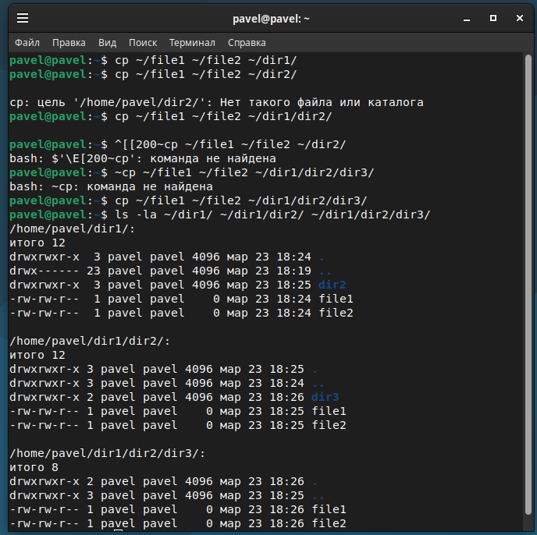

Рис 5. Копирование файлов File1 file2 в dir1 dir2 dir3

Шаг 6. Удаление исходных файлов из домашнего каталога
Удаление файлов file1 и file2 из домашнего каталога.
bash
Copy
rm ~/file1 ~/file2
ls -la ~/
Результат: Файлы file1 и file2 удалены из домашнего каталога. В выводе ls -la они больше не отображаются, но остаются в скопированных директориях.
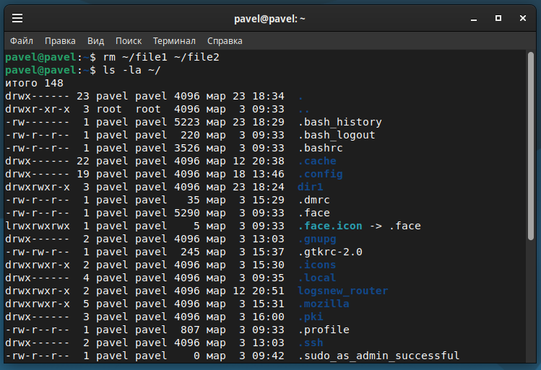
Рис 6. Удаление файлов file1 и file2 из домашнего каталога

Шаг 7. Создание трёх директорий для работы с атрибутами
Создание директорий current, new, old для изучения особенностей копирования с разными атрибутами.
bash
Copy
mkdir ~/current ~/new ~/old
ls -la ~/
Результат: Созданы три новые директории:
- drwxr-xr-x ... current
- drwxr-xr-x ... new
- drwxr-xr-x ... old
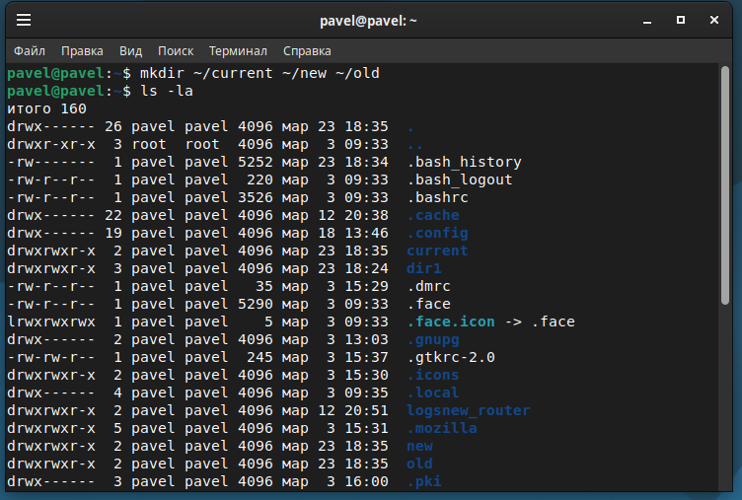
Рис 7. Создание директорий current, new, old

Шаг 8. Копирование в директорию old с сохранением атрибутов
Копирование файлов из ~/dir1/dir2/dir3/ в директорию old с сохранением всех исходных атрибутов (прав доступа, владелец, временные метки) с помощью параметра -p (preserve).
bash
Copy
cp -p ~/dir1/dir2/dir3/file1 ~/dir1/dir2/dir3/file2 ~/old/
ls -la ~/old/
ls -la ~/dir1/dir2/dir3/
Результат: Файлы скопированы с идентичными атрибутами:
- Время создания/модификации совпадает с оригиналом
- Права доступа идентичны оригиналу (-rw-r--r--)
- Владелец и группа совпадают
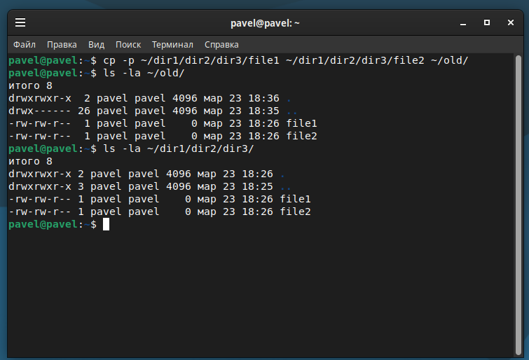
Рис 8. Копирование файлов из ~/dir1/dir2/dir3/ в директорию old

Шаг 9. Копирование в директорию current с новыми атрибутами
Копирование файлов в директорию current без параметра -p, что приводит к созданию новых атрибутов (текущее время, текущий пользователь).
bash
Copy
cp ~/dir1/dir2/dir3/file1 ~/dir1/dir2/dir3/file2 ~/current/
ls -la ~/current/
Результат: Файлы созданы с текущими временными метками. Время создания отличается от оригинала, отражает момент копирования.
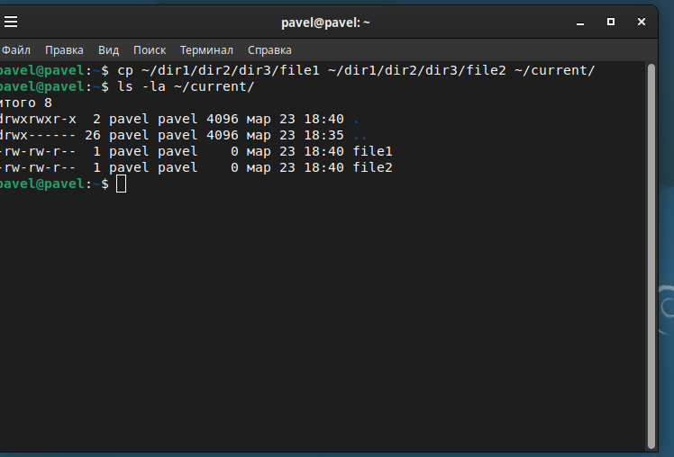
Рис 9. Копирование файлов в директорию current без параметра -p

Шаг 10. Копирование в директорию new с изменением времени на год назад
Копирование файлов в директорию new с последующим изменением времени модификации на один год назад.
bash
Copy
# Копирование файлов
cp ~/dir1/dir2/dir3/file1 ~/dir1/dir2/dir3/file2 ~/new/

# Изменение времени модификации на год назад
touch -d "1 year ago" ~/new/file1 ~/new/file2

# Проверка
ls -la ~/new/
Результат: Файлы имеют дату модификации, отстоящую на один год от текущей даты. Команда touch -d позволяет задать относительную дату изменения.

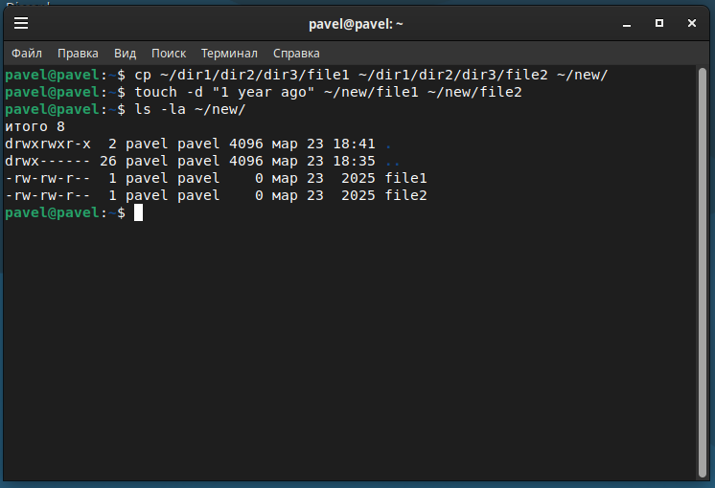
Рис 10. Копирование файлов в директорию new

Шаг 11. Создание tar-архива из трёх директорий
Создание сжатого архива task_archive.tar.gz, содержащего директории current, new и old.
bash
Copy
tar -czvf ~/task_archive.tar.gz ~/current ~/new ~/old
ls -lh ~/
Параметры команды:
- -c — создать архив
- -z — сжать с помощью gzip
- -v — подробный вывод (verbose)
- -f — указать имя файла архива
Результат: Создан архив task_archive.tar.gz в домашнем каталоге. Размер архива значительно меньше суммарного размера исходных файлов благодаря сжатию.
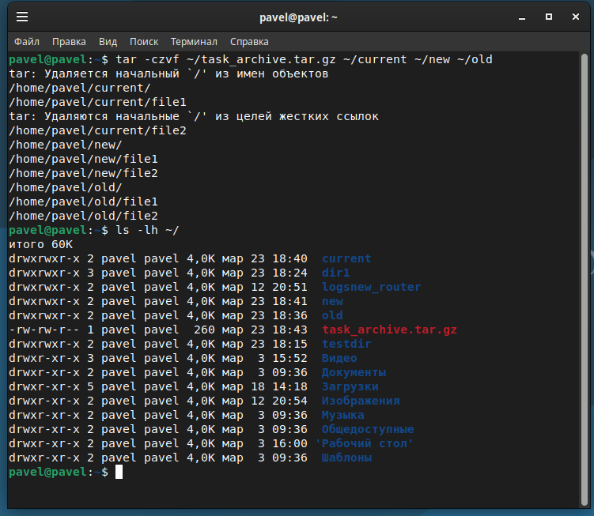
Рис 11. Создание сжатого архива task_archive.tar.gz, содержащего директории current, new и old.

Шаг 12. Поиск Bash/Shell скриптов в /bin
Поиск всех файлов в директории /bin/, которые являются Bash/Shell скриптами, и сохранение списка в файл ~/bin.txt.
bash
Copy
file /bin/* | grep -i "shell\|bash" > ~/bin.txt
cat ~/bin.txt
Разбор команды:
- file /bin/* — определяет тип всех файлов в /bin/
- grep -i "shell\|bash" — фильтрует строки, содержащие "shell" или "bash" (без учёта регистра)
- > ~/bin.txt — перенаправляет вывод в файл
Результат: В файл bin.txt записан список всех shell-скриптов из /bin/, например:
/bin/bash: ELF 64-bit LSB executable...
/bin/sh: symbolic link to dash

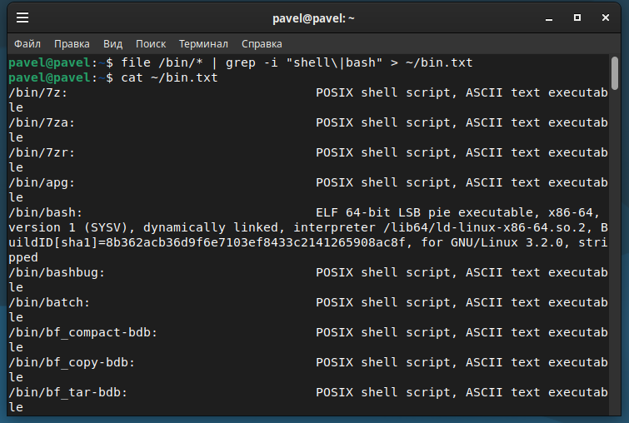
Рис 12. Поиск всех файлов в директории /bin

Шаг 13. Скачивание и распаковка архива с GitHub
Скачивание архива репозитория и распаковка в директорию ~/unsorted/.
bash
Copy
# Создание директории
mkdir ~/unsorted
cd ~/unsorted

# Скачивание архива
wget https://github.com/vitamin-b12/training/archive/refs/heads/main.zip

# Распаковка
unzip training.zip

# Проверка содержимого
ls -la ~/unsorted/
Результат: Архив скачан и распакован. В директории ~/unsorted/ появилась папка training-main/ с содержимым репозитория.

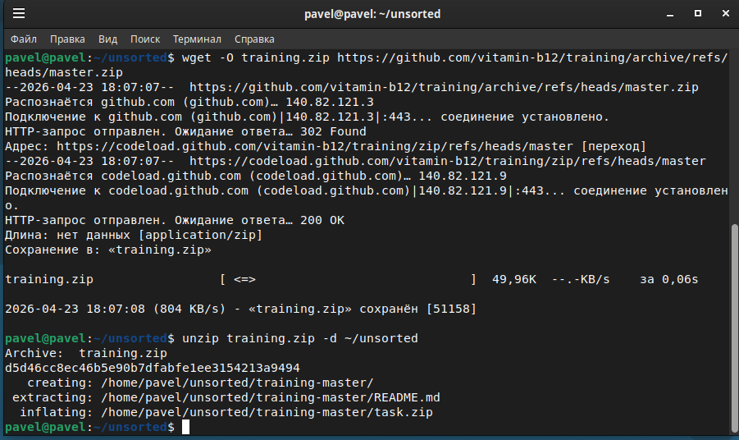
Рис 13. Скачивание и распаковка архива

Шаг 14. Создание структуры sorted
Создание директории sorted с четырьмя поддиректориями для сортировки файлов.
bash
Copy
mkdir -p ~/sorted/{video,audio,books,undefined}
ls -R ~/sorted/
Результат: Создана структура:
plain
Copy
~/sorted/
├── audio/
├── books/
├── undefined/
└── video/

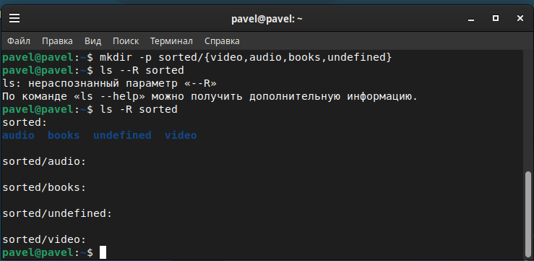
Рис 14. Создание директории sorted с четырьмя поддиректориями для сортировки

Шаг 15. Сортировка файлов по типам
Перемещение файлов из ~/unsorted/ в соответствующие директории на основе их расширений.
bash
Copy
cd ~/unsorted/training-main # или соответствующая директория

# Перемещение аудиофайлов
mv -v *.mp3 sorted/audio/ 2>/dev/null
# Перемещение видеофайлов
mv -v *.mp4 sorted/video/ 2>/dev/null
# Перемещение книг
mv -v *.pdf sorted/books/ 2>/dev/null

# Проверка
ls -la ~/sorted/audio/
ls -la ~/sorted/video/
ls -la ~/sorted/books/

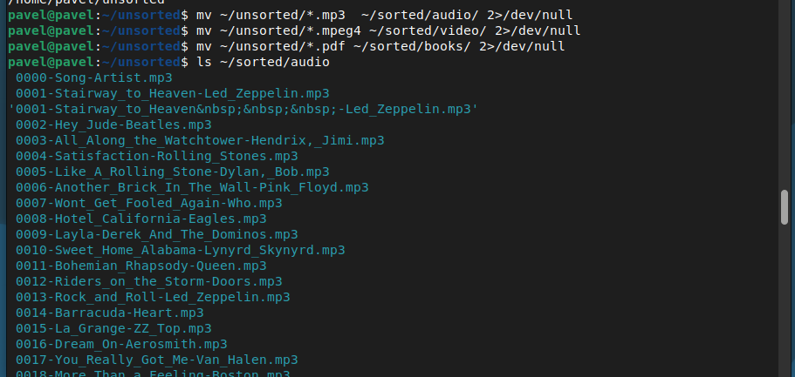
Рис 15. Перемещение и распределение скачанных файлов

Шаг 16. Создание подкаталогов в video для сортировки по годам
Создание внутри ~/sorted/video/ трёх поддиректорий для размещения видео по периодам.
bash
Copy
mkdir -p ~/sorted/video/{80x,200x,latest}
ls -la ~/sorted/video/
Результат: Созданы поддиректории:
80x/ — для видео 1980-1989 годов
200x/ — для видео 2000-2009 годов
latest/ — для видео 2014-2016 годов

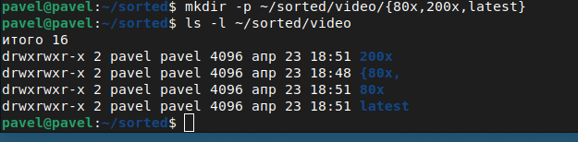
Рис 16. Создание внутри ~/sorted/video/ трёх поддиректорий

Шаг 17. Распределение видеофайлов по годам
Копирование видеофайлов в соответствующие поддиректории на основе даты в имени файла.
bash
Copy
cd ~/sorted/video

# Копирование файлов 1980-1989 в 80x
cp -v *198[0-9]* 80x/ 2>/dev/null

# Копирование файлов 2000-2009 в 200x
cp -v *200[0-9]* 200x/ 2>/dev/null

# Копирование файлов 2010-2016 в latest
cp -v *201[4-6]* latest/ 2>/dev/null || echo "Файлы latest не найдены"

# Проверка
ls -la 80x/
ls -la 200x/
ls -la latest/
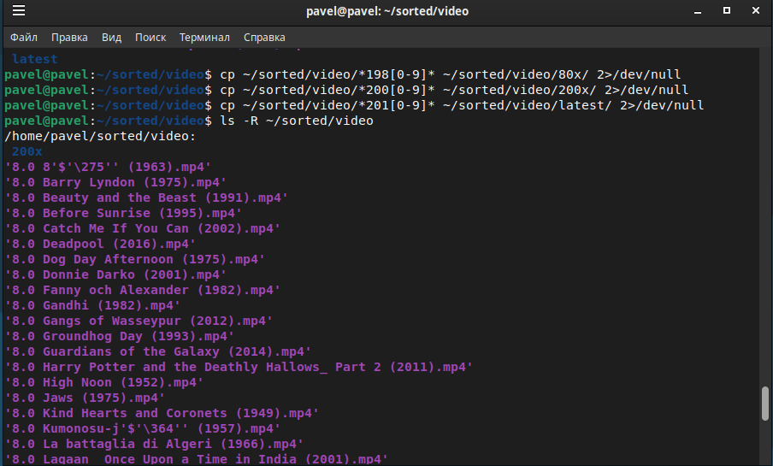
Рис 17. Видеофайлы распределены по периодам

Шаг 18. Перемещение оставшихся файлов в undefined
Перемещение всех файлов, не соответствующих категориям, в директорию undefined.
bash
Copy
cd ~/sorted/video

find . -maxdepth 1 -type f -exec mv -v {} ~/sorted/undefined/ \;

ls -la ~/sorted/undefined/
ls -la ~/sorted/video

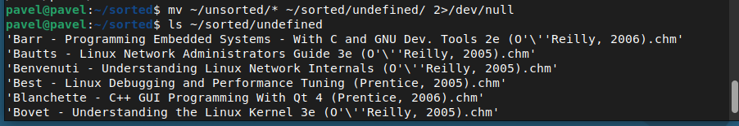
Рис 18. Все неклассифицированные файлы перемещены

Шаг 19. Создание финального архива
Создание сжатого архива task.completed.tar.gz со всей структурой sorted.
bash
Copy
cd ~
tar -czvf task.completed.tar.gz sorted/

# Проверка создания архива
ls -lh task.completed.tar.gz

# Просмотр содержимого без распаковки
tar -tzf task.completed.tar.gz | head -20
Результат: Создан архив task.completed.tar.gz, содержащий полную структуру отсортированных файлов. Команда tar -tzf подтверждает наличие всех файлов и директорий в архиве.

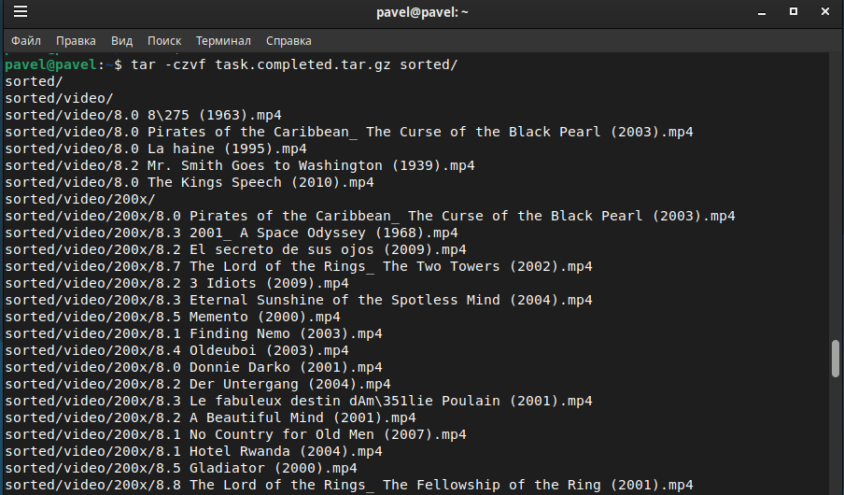
Рис 19. Создан архив task.completed.tar.gz, содержащий полную структуру отсортированных файлов

Вывод
В ходе лабораторной работы №1 были изучены и применены на практике основные команды Linux для работы с файловой системой:
- Создание директорий: mkdir с параметром -p для создания вложенных структур
- Создание файлов: touch для создания пустых файлов
- Копирование: cp с параметром -p для сохранения атрибутов
- Перемещение: mv для перемещения и переименования
- Удаление: rm для файлов, rmdir и rm -r для директорий
- Архивация: tar с сжатием gzip для создания резервных копий
- Поиск: комбинация file и grep для фильтрации файлов по типу
Изменение атрибутов: touch -d для изменения временных меток
Полученные навыки позволяют эффективно управлять файловой системой Linux, организовывать структуру каталогов, выполнять резервное копирование данных и автоматизировать задачи сортировки файлов.

Ответы на контрольные вопросы

1. Что такое файловая система?
Файловая система — это порядок, определяющий способ организации, хранения и именования данных на носителях информации в компьютерах. Она определяет формат содержимого, способ физического хранения информации, размер имён файлов, максимальный размер файла и раздела, набор атрибутов файла. Файловая система связывает носитель информации с API для доступа к файлам, скрывая от пользователя детали физического хранения данных.

2. Назначение файловых систем ОС
Основные функции файловых систем:
- Именование файлов — предоставление удобного способа идентификации данных
- Программный интерфейс — стандартизированный API для работы приложений с файлами
- Отображение логической модели на физическую организацию — абстрагирование от особенностей носителя
- Устойчивость к сбоям — защита от потери данных при ошибках аппаратуры и ПО
- Управление параметрами файлов — атрибуты для взаимодействия с ядром и приложениями
- Разграничение доступа — защита файлов одного пользователя от другого в многопользовательских системах

3. Что такое файл?
Файл — это именованная область внешней памяти, в которую можно записывать и из которой можно считывать данные. Файл включает:
- Хранимые данные
- Набор атрибутов (метаданных), позволяющих ОС манипулировать данными
Файлы являются абстрактными объектами, скрывающими от пользователя детали работы с устройствами. После создания процессом файл продолжает существовать и доступен другим процессам через своё имя.

4. Что такое каталог?
Каталог (директория) — это файл, содержащий список других файлов и подкаталогов. Фактически каталог является таблицей соответствия имён файлов их физическим адресам на носителе. Каталоги образуют иерархическую древовидную структуру файловой системы, начинаясь от корневого каталога /.

5. Правила именования файлов
В Linux (стандарт POSIX):
- Максимальная длина: 255 символов
- Чувствительность к регистру: File.txt и file.txt — разные файлы
- Запрещённые символы: / (слэш) и нулевой символ \0
- Рекомендации: избегать пробелов, спецсимволов; можно использовать буквы, цифры, точки, дефисы, подчёркивания
- Расширения: не обязательны для системы, но используются для удобства пользователя

6. Файловые операции
Основные системные вызовы для работы с файлами включают: Create — создание файла без данных; Delete — удаление файла; Open — открытие файла для операций; Close — закрытие файла; Read — чтение данных из файла; Write — запись данных в файл; Append — добавление данных в конец файла; Seek — перемещение указателя позиции в файле; Get attributes — получение атрибутов файла; Set attributes — установка атрибутов файла; Rename — переименование файла.

7. Операции для управления каталогами
Основные операции управления каталогами включают: Create — создание пустого каталога с автоматическим добавлением точек текущего и родительского каталога; Delete — удаление пустого каталога; Opendir — открытие каталога для чтения; Closedir — закрытие каталога; Readdir — чтение следующей записи каталога в стандартном формате; Rename — переименование каталога; Link — создание жёсткой ссылки, позволяющей файлу появляться более чем в одном каталоге; Unlink — удаление записи каталога, что фактически является системным вызовом для удаления файлов в UNIX.

8. Основные команды для работы с файлами в Linux
Команда file предназначена для определения типа файла. Команда touch создаёт пустой файл или обновляет время модификации существующего. Команда cp копирует файлы из одного места в другое. Команда mv перемещает или переименовывает файлы. Команда rm удаляет файлы. Команда cat позволяет просматривать содержимое файлов. Команда chmod изменяет права доступа к файлам. Команда tar используется для архивации файлов.

9. Параметр для внимательной работы при удалении или перемещении
Параметр -i (interactive — интерактивный режим) обеспечивает запрос подтверждения перед выполнением операций:
bash
Copy
rm -i file.txt # Запрос подтверждения перед удалением
cp -i file1 file2 # Запрос при перезаписи существующего файла
mv -i file1 file2 # Запрос при перезаписи
Пример работы:
plain
Copy
rm: удалить пустой обычный файл "file.txt"? yes

10. Основные команды для работы с каталогами в Linux
Команда pwd выводит информацию о текущем рабочем каталоге. Команда mkdir создаёт новый каталог. Команда cd изменяет текущий каталог. Команда ls выводит содержимое каталога. Команда rmdir удаляет пустой каталог. Команда rm с параметром -r выполняет рекурсивное удаление каталога со всем его содержимым.
При указании имён каталогов можно использовать специальные символы: точка обозначает текущий каталог, две точки обозначают родительский каталог, тильда обозначает домашний каталог пользователя.

11. Как определить текущий каталог в Windows или Linux?
В Linux:
bash
Copy
pwd # Полный путь к текущему каталогу
В Windows (Command Prompt):
cmd
Copy
cd # Показывает текущий путь
chdir # Аналогично cd
В Windows PowerShell:
powershell
Copy
Get-Location # или алиас pwd

12. Структуры каталогов в Linux
Корневая файловая система Linux начинается с каталога, обозначаемого слэшем. В каталоге bin располагаются основные программы пользователя, такие как cat, cp и ls. В каталоге boot находятся файлы загрузчика и ядро операционной системы. В каталоге dev хранятся файлы устройств. В каталоге etc размещаются конфигурационные файлы системы. В каталоге home находятся домашние каталоги обычных пользователей. В каталоге lib располагаются библиотеки и модули ядра. В каталоге lost+found сохраняются файлы, восстановленные после сбоев файловой системы. В каталоге mnt обычно размещаются точки монтирования. В каталоге proc находится виртуальная файловая система, предоставляющая информацию о процессах. В каталоге root располагается домашний каталог суперпользователя. В каталоге sbin находятся системные утилиты для администрирования. В каталоге tmp хранятся временные файлы. В каталоге usr размещаются пользовательские программы, документация и исходные коды. В каталоге var находятся постоянно изменяющиеся данные системы, такие как логи, почтовые ящики и очереди.

